04.05.2020 r. Klasa 6 A – TECHNIKA
Temat: Budowa i zasada pomiaru suwmiarką, mikrometrem.
Zapisz temat w zeszycie. Zapoznaj się z materiałem poniżej.
Napisz w zeszycie lub wydrukuj i wklej:
Suwmiarka jest jednym z podstawowych warsztatowych przyrządów pomiarowych służącym do szybkiego pomiaru wytwarzanych elementów.

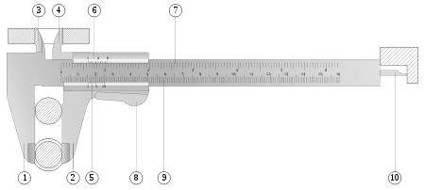

Budowa suwmiarki:
1 - Stała szczęka do pomiaru wymiarów zewnętrznych;
2 - Ruchoma szczęka do pomiaru wymiarów zewnętrznych;
3 - Stała szczęka do pomiaru wymiarów wewnętrznych;
4 - Ruchoma szczęka do pomiaru wymiarów wewnętrznych;
5 - Noniusz zwiększający dokładność pomiarową do 0,1[mm];
6 - Noniusz zwiększający dokładność pomiarową do 1/128 cala;
7 - Podziałka calowa z dokładnością 1/16 cala - oznaczone pełne cale;
8 - Dźwignia zacisku ustalającego położenie przesuwnej szczęki;
9 - Podziałka milimetrowa;
10 - Głębokościomierz, do pomiarów głębokości i wymiarów mieszanych.

Zakresy pomiarowe suwmiarek obejmują przedział od 0 do 150 mm. Suwmiarki pozwalają na pomiary z dokładnością 0,1 mm lub 0,05 mm.
Zasadniczymi częściami konstrukcyjnymi suwmiarek są: prowadnica i przesuwny suwak (stąd nazwa suwmiarka), powierzchnie pomiarowe (szczęki, wysuwka głębokościomierza) oraz urządzenie odczytowe. W zależności od rodzaju urządzenia odczytowego rozróżnia się:
- suwmiarki analogowe z podziałką kreskową na prowadnicy i noniuszem na suwaku
- suwmiarki czujnikowe z listwą zębatą na prowadnicy i czujnikiem zegarowym
- suwmiarki cyfrowe z naklejonym na prowadnicy liniałem pojemnościowym i elektronicznym wskaźnikiem cyfrowym.
Suwmiarki używane są do pomiaru wymiarów zewnętrznych, wewnętrznych i mieszanych (wysokość, głębokość, rozstaw itp.) Pomiar suwmiarką polega na ujęciu mierzonego detalu w szczęki suwmiarki (lub wysunięciu wysuwki głębokościomierza na odpowiednią długość) oraz odczytaniu wyniku pomiaru na noniuszu lub wyświetlaczu.
Obejrzyj filmy:
Suwmiarka - jak mierzyć suwmiarką – przykłady

https://youtu.be/_axowTeRTeo

Suwmiarka – co to jest, jak działa, jak nią mierzyć oraz co to jest błąd paralaksy.
https://youtu.be/xV2rN2FfnxY
Mikrometr jest przyrządem pomiarowym dokładniejszym od suwmiarki. Pozwala on na pomiary z dokładnością do 0,01 mm.

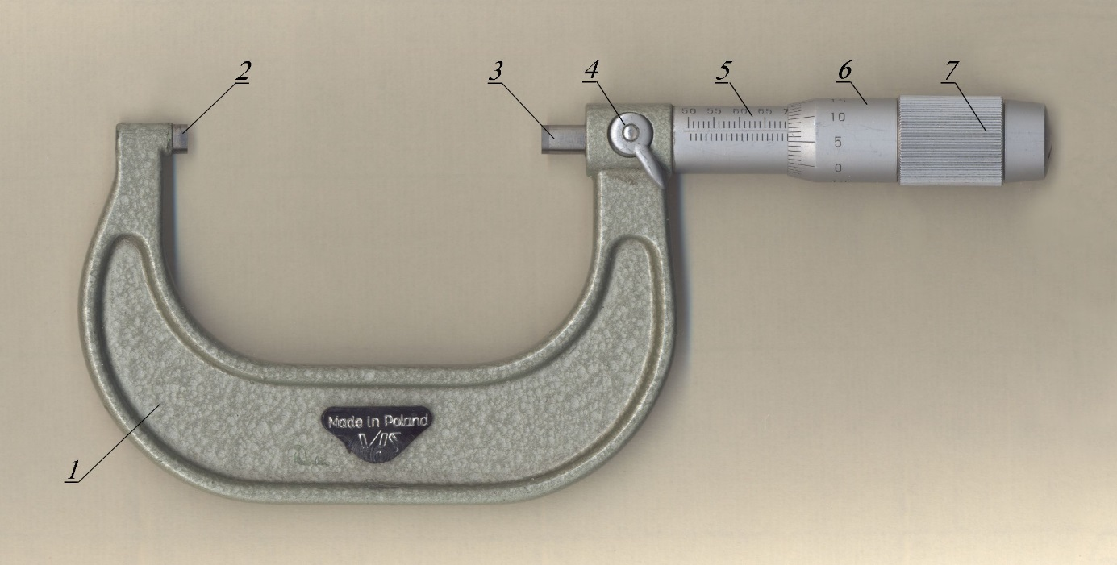

Mikrometr do pomiarów zewnętrznych o zakresie 50-75 mm.
Budowa:
1 - kabłąk, 2- kowadełko, 3 - wrzeciono, 4 - zacisk, 5 - tuleja, 6 - bęben, 7 - sprzęgło cierne.
Mikrometry dzielimy na mikrometry do pomiarów wymiarów zewnętrznych, wewnętrznych i głębokości.

